Dokumentation Studienarbeit T3200-Luis Thiel

PCL-Visualizer Verbesserung an Zuverlässigkeit der Bildspeicherung sowie hinzufügen eines Auswahlbuttons
Ausgangslage:
Wollen hier Objekte gelöscht werden, welche in dem Visulizer platziert werden müssen sie mit dieser Logik gelöscht werden. Problem ist jedoch das es aus irgendeinem Grund nur einmal Funktioniert, beim zweiten Löschen kann es sein das das Programm abstürzt weil er den Pointer oder die Adresse verliert.
Die Vermutung ist das es an den geteilten Resourcen liegt, da die Visualisierung und die Verarbeitung der Punkte in einem Thread laufen.
GGF. Kann man versuchen mit std::mutex zu arbeiten, um die Resourcen zu schützen. Dies wurde aufgrund von Zeitmangel noch nicht ausprobiert.

if (this->objectCount > 0)
{
for (this->objectCount; this->objectCount > 0; this->objectCount--)
{
this->aPCLVisualizer->removeShape(std::to_string(this->objectCount));

RemoveShape verursacht einen Fehler in der Engine beim ersten mal löschen,
beim zweiten mal kann es sein das es entweder geht oder abstürzt -> Grund ist unklar.

this->aPCLVisualizer->removeCoordinateSystem(std::to_string(this->objectCount));
}
this->objectCount = 0;
}

Mögliche Methoden die dafür in Frage kommen:
(aus „pcl_visualizer“)

/** \brief Removes a Point Cloud from screen, based on a given ID.
* \param[in] id the point cloud object id (i.e., given on \a addPointCloud)
* \param[in] viewport view port from where the Point Cloud should be removed (default: all)
* \return true if the point cloud is successfully removed and false if the point cloud is
* not actually displayed
*/
bool
removePointCloud (const std::string &id = "cloud", int viewport = 0);

/** \brief Removes an added shape from screen (line, polygon, etc.), based on a given ID
* \note This methods also removes PolygonMesh objects and PointClouds, if they match the ID
* \param[in] id the shape object id (i.e., given on \a addLine etc.)
* \param[in] viewport view port from where the Point Cloud should be removed (default: all)
*/
bool
removeShape (const std::string &id = "cloud", int viewport = 0);

/** \brief Remove all 3D shape data on screen from the given viewport.
* \param[in] viewport view port from where the shapes should be removed (default: all)
*/
bool
removeAllShapes (int viewport = 0);

//Test ob removeAllShapes funktioniert, da es einfacher wäre alle Shapes auf einmal zu löschen anstatt jedes Shape einzeln zu löschen.
if (this->objectCount > 0) this->aPCLVisualizer->removeAllShapes();

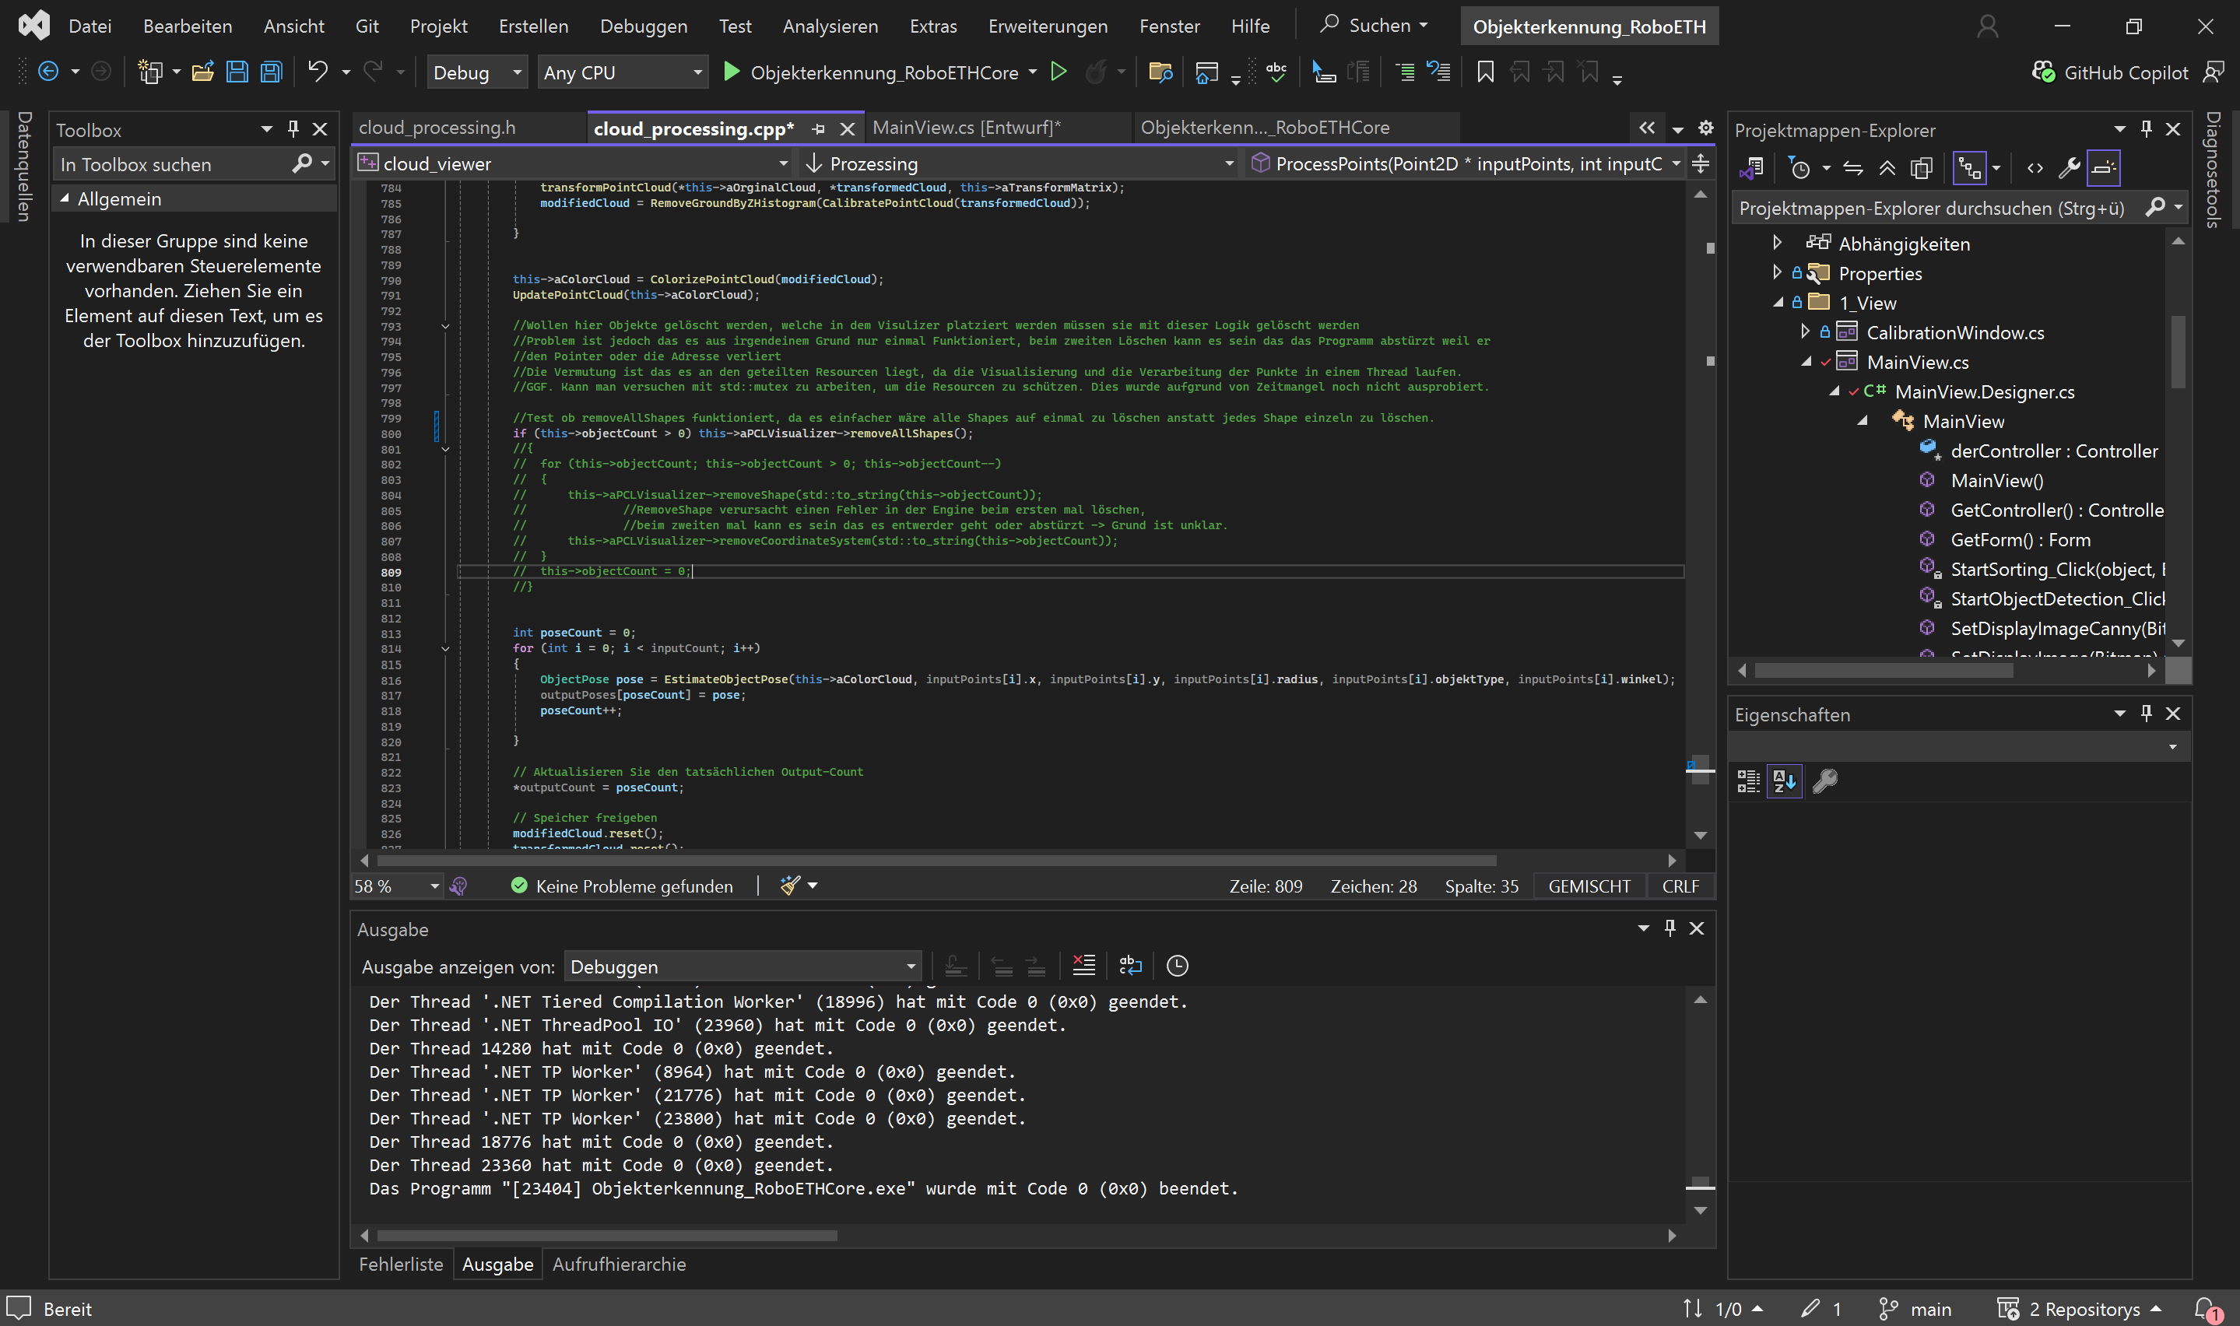
13.05.26 | 11:26Uhr

Checkbox um zwischen einem und mehreren Viewports auszuwählen:

Ziel: Checkbox soll sich dann öffnen, sobald die TOF-Kamera verbunden ist. Default Mode ist ein Viewport, sollte erwünscht sein dass mehrere Punktwolken angezeigt werden, muss die Checkbox ausgewählt werden.

MainView.cs:
private void tOFKameraVerbindenToolStripMenuItem_Click(object sender, EventArgs e)
{
try
{
string input = Interaction.InputBox("Mit welcher Kamera möchten Sie sich verbinden?\n1=SICK 2=Schmersal");
int inputInt = Convert.ToInt32(input);
if (inputInt != 1 && inputInt != 2)
{
MessageBox.Show("Bitte geben Sie 1 oder 2 ein");
return;
}
bool connected = this.derController.SetTofKamera(inputInt);
if (connected)
{
MessageBox.Show("Erfolgreich mit der Kamera verbunden");
tOFKameraVerbindenToolStripMenuItem.Checked = true;
btnStartTof.Visible = true;
chkBx_Viewports.Visible = true; //Check Box anzeigen sobald die Verbindung zur Kamera
erfolgreich ist

}
else
{
MessageBox.Show("Fehler beim Verbinden");
}

In MainView.cs:

private void dKameraVerbindenToolStripMenuItem_Click(object sender, EventArgs e)
{
try
{
// --- NEU: Abfrage der Viewports VOR dem Verbinden ---
DialogResult result = MessageBox.Show(
"Möchten Sie die Ansicht in zwei Viewports (Original und Bearbeitet) aufteilen?",
"Ansicht konfigurieren",
MessageBoxButtons.YesNo,
MessageBoxIcon.Question);

// Auswerten, ob der Nutzer "Ja" geklickt hat
bool useTwoViewports = (result == DialogResult.Yes);

// Die Entscheidung an den Controller weitergeben
this.derController.SetViewportMode(useTwoViewports);
// ----------------------------------------------------

In Controller.cs:

public void SetViewportMode(bool useTwo)
{
this.aPointCloudProcessing.SetViewportMode(useTwo);
}

In PointCloudProcessing.cs:

public void SetViewportMode(bool twoViewports)
{
this.aParameter.twoViewports = twoViewports;
}

Test:

Funktioniert noch nicht, weil die geänderte Variable nicht richtig an cloud_viewer übergeben werden kann.

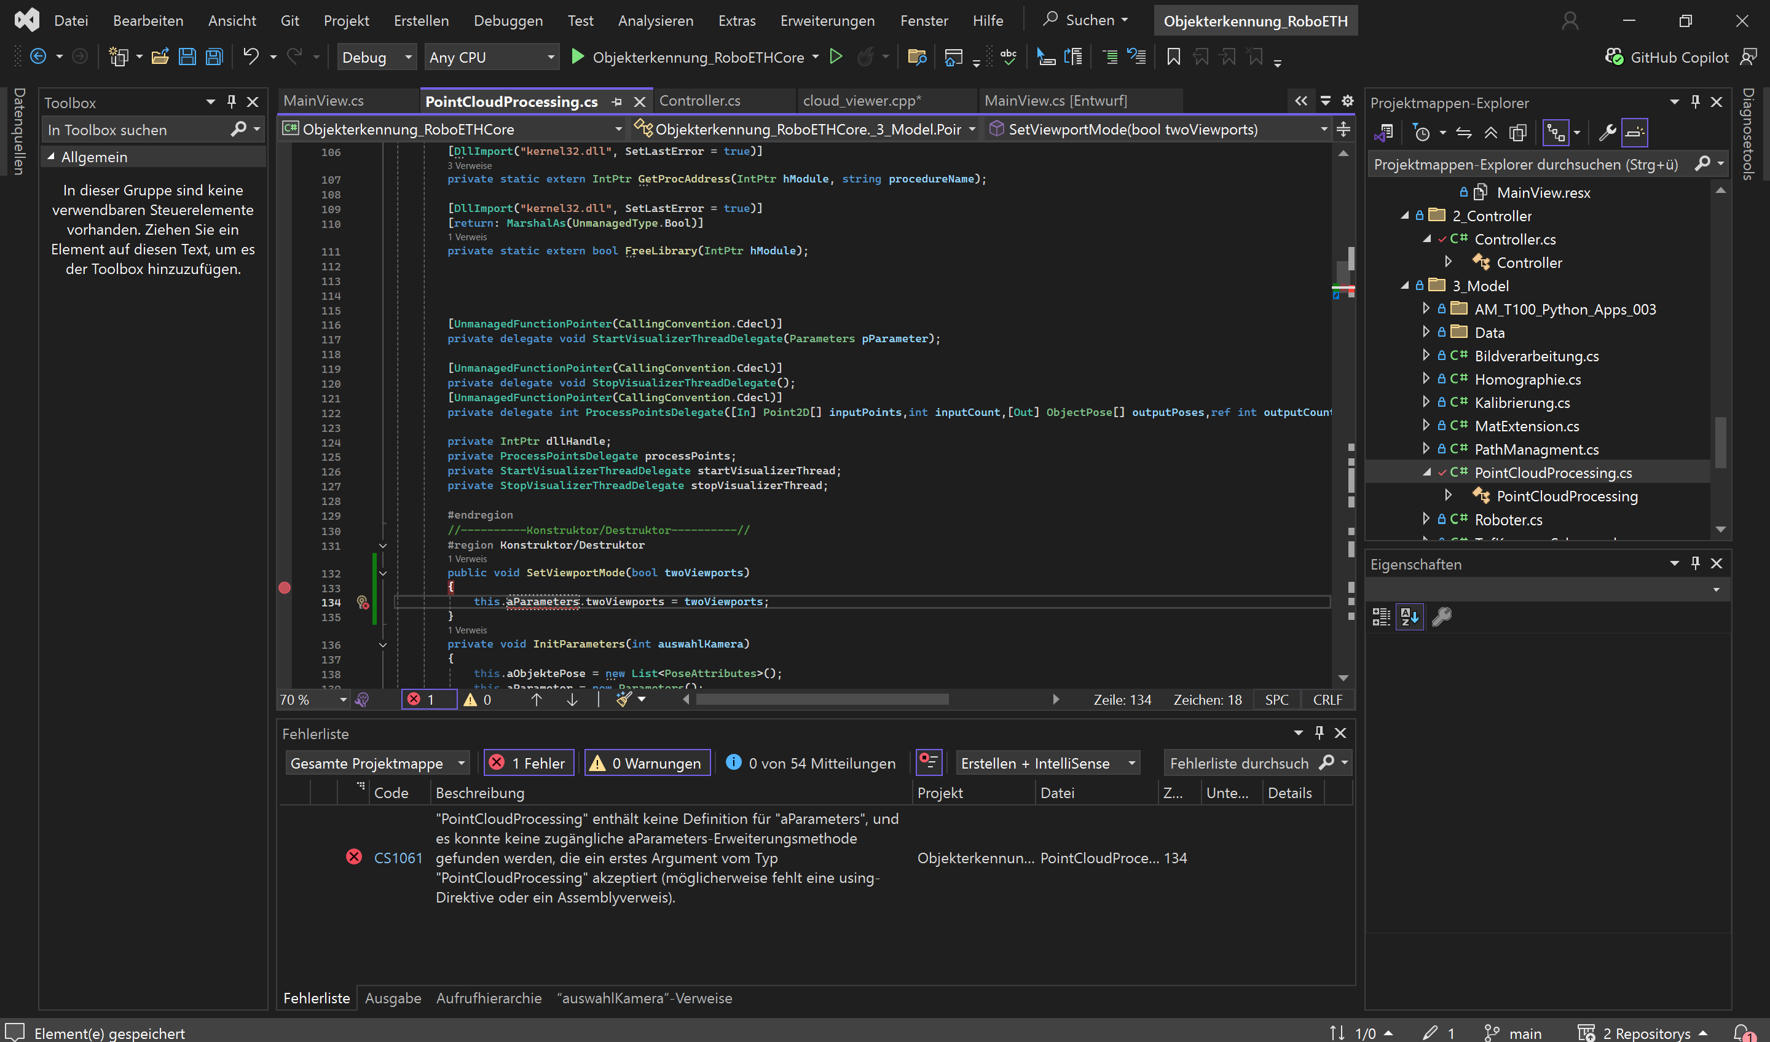

aParameter und aParameters sind unterschiedliche Variable, die eine Public die andere Private. Auf Private kann nicht von anderen Klassen aus zugegriffen werden.

NEUE VERSUCHE:
Noch nicht getestet mit verbundener Kamera (kann nur getestet werden mit verbundener Kamera, da die Instanz von PointCloudProcessing.cs erst bei erfolgreich verbundener Kamera erstellt wird und somit wird beim auswählen der Viewports auf einen NULL Pointer referenziert.

Änderungen am Code:

MainView.cs

private void tOFKameraVerbindenToolStripMenuItem_Click(object sender, EventArgs e)
{
try
{
string input = Interaction.InputBox("Mit welcher Kamera möchten Sie sich verbinden?\n1=SICK 2=Schmersal");
int inputInt = Convert.ToInt32(input);
if (inputInt != 1 && inputInt != 2)
{
MessageBox.Show("Bitte geben Sie 1 oder 2 ein");
return;
}
bool connected = this.derController.SetTofKamera(inputInt);

// Luis Thiel - 20.05.2026
DialogResult result = MessageBox.Show(
"Möchten Sie die Ansicht in zwei Viewports (Original und Bearbeitet) aufteilen?",
"Ansicht konfigurieren",
MessageBoxButtons.YesNo,
MessageBoxIcon.Question);

// Auswerten, ob der Nutzer "Ja" geklickt hat
bool useTwoViewports = (result == DialogResult.Yes);

// Die Entscheidung an den Controller weitergeben
this.derController.SetViewportMode(useTwoViewports);
// ----------------------------------------------------

if (connected)
{

MessageBox.Show("Erfolgreich mit der Kamera verbunden");
tOFKameraVerbindenToolStripMenuItem.Checked = true;
btnStartTof.Visible

Hier erfolgt das Erstellen einer Message Box, in welcher die Anzahl der Viewports abgefragt wird.
Die Rückgabe ist ein boolean- Wert.
Mit this.derController.SetViewportMode(useTwoViewports); wird die Entscheidung an den Controller weitergegeben.

Controller.cs
Verfügt über folgende Funktion:

public void SetViewportMode(bool useTwo)
{
this.aPointCloudProcessing.SetViewportMode(useTwo);
}

Hier wird die Entscheidung über das Attribut? useTwo an aPointCloudProcessing weitergegeben.

PointCloudProcessing.cs

Hier wird eine private Variable angelegt, um die Entscheidung zwischenzuspeichern bis die Parameterinitialisierung erfolgt.

private bool _useTwoViewports;
public void SetViewportMode(bool useTwoPorts)
{
this._useTwoViewports = useTwoPorts;
}

Nun kann der Parameter twoViewports initialisiert werden:

private void InitParameters(int auswahlKamera)
{
this.aObjektePose = new List<PoseAttributes>();
this.aParameter = new Parameters();
this.aParameter.selectedCamera = auswahlKamera;
this.aParameter.calibrationPath = Path.Combine(AppDomain.CurrentDomain.BaseDirectory, "calibrationData.json");

this.aParameter.windowWidth = 1863;
this.aParameter.windowHeight = 600;
this.aParameter.textScale = 4;

if (auswahlKamera == 1)
{
this.aParameter.twoViewports = this._useTwoViewports;
this.aParameter.dataPath = PathManagment.GetRelativePath(Path.Combine(PathManagment.GetPath(3, "Data"), "data.ply"));
this.aParameter.maxDistanceMeasure = -4;
this.aParameter.minDistanceMeasure = -40;

Neuer Code = Rot

Inhaltsaufteilung:

Aufgabe: (Punktwolkenabbildung so bearbeiten, dass nur eine Punktwolke abgebildet wird)
- Funktionen der PCL funktionieren teilweise nicht – wieso?
- Was funktioniert? Eventuell: wie und wo sind die Punktwolken abgespeichert?
- Wie kann ein erfolgreiches Management der Punktwolken gelingen?
- Wie wird die Funktion in die Benutzeroberfläche integriert?
- Keywords:
- DLL-Integration
- Speicherverwaltung
- Design-Pattern?

Aufgabe: Kamera-Verbindungssimulation
- Testweise versucht eine Virtuelle Sick-TOF Kamera zu erstellen, um eine verbundene Kamera zu simulieren
- Für „remote“-Funktionstests von neuer Software, soll virtuell eine verbundene Kamera simuliert werden

Aufgabe: (Safety features)
- Welche Sicherheitslücken können geschlossen werden?
- Welche Sicherheitslücken werden dabei nicht betrachtet/geschlossen?
- Wie können die Sicherheitslücken geschlossen werden?
- In welcher Position der Ablaufstruktur der Robotersteuerung wird die Implementation der Sicherheitsfeatures stattfinden?
- Welche Software-Bibliotheken könnten dabei nützlich sein?
- Free RTOS nötig? Nützlich? -> mit Adrian abklären in wiefern die Pipline Echtzeitfähig ist

Projekt Ablaufplan:
- Stelle im Code finden, wo die 2D Bilddaten aufgenommen und zur Verarbeitung weitergegeben werden
//Ab hier Integration in Adrians Ablaufpipeline wichtig! (eventuell mit Echtzeit Tasks argumentieren)
- Bilddaten an Sicherheitsfunktion weitergeben
- Virtual Fence erstellen
- Unterbrechungen des Fences erkennen -> mit OpenCV?

Quellen:
@article{BDIWI2017453,
title = {A new strategy for ensuring human safety during various levels of interaction with industrial robots},
journal = {CIRP Annals},
volume = {66},
number = {1},
pages = {453-456},
year = {2017},
issn = {0007-8506},
doi = {https://doi.org/10.1016/j.cirp.2017.04.009},
url = {https://www.sciencedirect.com/science/article/pii/S0007850617300094},
author = {Mohamad Bdiwi and Marko Pfeifer and Andreas Sterzing},
keywords = {Safety, Human aspect, Cognitive robotics},
abstract = {The need for cooperation between humans and industrial robots is in exponential increase, especially in production applications. However, human safety is the main concern, preventing any fenceless cooperation between humans and industrial robots. This paper presents elements of new strategy for ensuring human safety during various levels of interaction with heavy-load industrial robots. The proposed approach classifies the human–robot interaction (HRI) into four levels. In every level, different kinds of safety functions are developed and analyzed. An additional algorithm has been developed for classifying the dangerous during the interaction. The proposed approach is tested and analyzed on a HRI platform.}
}

